**QMS**

**Documento de Arquitetura de Software**

**Versão 2.0**

**Histórico da Revisão**

|  |  |  |  |
| --- | --- | --- | --- |
| **Data** | **Versão** | **Descrição** | **Autor** |
| 16/05/17 | 1.0 | Versão Inicial. | Jonilson Sousa, Pedro Álisson |
| 20/05/17 | 1.1 | Introdução e representação, metas e restrições da arquitetura. | Pedro Álisson, Carlos Henrique |
| 21/05/17 | 1.2 | Visão de Casos de Uso. | Pedro Álisson, Carlos Henrique, Jonilson Sousa |
| 27/05/17 | 1.3 | Visão Lógica, de processos, de implementação. | Pedro Álisson, Carlos Henrique, Jonilson Sousa |
| 17/06/17 | 2.0 | Visão de dados, tamanho e desempenho, e qualidade. | Pedro Álisson, Carlos Henrique, Jonilson Sousa |

Índice Analítico

1. Introdução 4

1.1 Finalidade 4

1.2 Escopo 4

1.3 Definições, Acrônimos e Abreviações 4

1.4 Referências 4

1.5 Visão Geral 4

2. Representação da Arquitetura 5

3. Metas e Restrições da Arquitetura 5

4. Visão de Casos de Uso 5

4.1. Realizações de Casos de Uso 5

5. Visão Lógica 8

6. Visão de Processos 9

7. Visão de Desenvolvimento 13

8. Visão de Física 14

9. Tamanho e Desempenho 14

10. Qualidade 15

Documento de Arquitetura de Software

# Introdução

## Finalidade

Este documento apresenta uma visão geral abrangente da arquitetura do sistema e utiliza uma série de visões arquiteturais diferentes para ilustrar os diversos aspectos do sistema. Sua intenção é capturar e transmitir as decisões significativas do ponto de vista da arquitetura que foram tomadas em relação ao sistema.

## Escopo

Este documento de Arquitetura de Software se aplica ao sistema QMS demonstrando as camadas do projeto, incluindo a comunicação e interação entre os componentes utilizados.

## Definições, Acrônimos e Abreviações

Consulte o Glossário do documento QMS – Documento de Requisitos;

## Referências

[1] QMS – Termo de Abertura;

[2] QMS – Documento de Requisitos;

[3] QMS – Plano do Projeto;

## 1.5 Visão Geral

Esse projeto é baseado no padrão MVC, para entender melhor será necessário explicar o significado de cada das letras que compõem a sigla, o M representa o Modelo, V visão, C controle. Cada “letra” tem uma importância, o modelo se caracteriza por realizar o armazenamento de dados da aplicação e conter as regras do negócio, já a visão é a responsável pela parte visual sendo a parte do sistema que é visualizado pelo usuário, por fim o controlador é utilizado para controlar as ações do usuário, podendo passa-las para o modelo se necessário ou mandar uma informação para a visão que apresentará o resultado para o usuário.

# Representação da Arquitetura

Neste documento, a arquitetura é organizada e apresentada através de modelos visuais: caso de uso (onde será especificado uma visão geral do sistema e o encaixe de cada funcionalidade dentro do plano), a visão lógica do sistema, a visão de processos, a visão de desenvolvimento e a visão física do mesmo. Todos esses modelos, reproduzidos em UML (Unified Modeling Language).

# Metas e Restrições da Arquitetura

As metas desse sistema é suprir todas as necessidade a cerca, do armazenamento e gerenciamento de informações sigilosas a respeito de todos os envolvidos, como os pacientes, médicos e funcionários que utilizaram o mesmo e ainda gerar diversos tipos de relatórios para poderem ser usados para estimativas, planos e organização do setor por meio destes relatórios, também será desenvolvido com o objetivo de ser escalável, sendo assim podendo suportar uma maior ou menor demanda de algo que o mesmo gerencie, como envolvidos citados acima.

As restrições ficam a cargo da arquitetura onde o mesmo será utilizado e os recursos tecnológico, e humanos, disponibilizados pelo cliente.

# Visão de Casos de Uso

Está visão tem como grande objetivo demonstrar através de diagramas o que o sistema faz em relação ao ponto de vista do usuário, descrevendo as principais funcionalidade e a ligação entre as mesmas. Onde o usuário é identificado através do ator, contendo suas ligações referente a cada funcionalidade, podendo conter restrições de acesso para os integrantes do sistema. Sendo criados e tendo referência no documento de requisitos.

## 4.1. Realizações de Casos de Uso

O seguintes diagramas demonstrarão como será distribuído os casos de uso no sistema, onde cada ator terá os suas respectivas funcionalidades de acordo com as suas necessidades, onde o administrador não pode acessar as funcionalidade de um usuário (operador) no sistema, pois o administrador tem acesso a recursos e funcionalidade de extrema importância, como também o operador, mas um deve gerenciar o sistema e os usuários, médicos e outro deve realizar as tarefas rotineiras como o cadastro de paciente.

Figura 1 - Caso de uso completo do sistema:

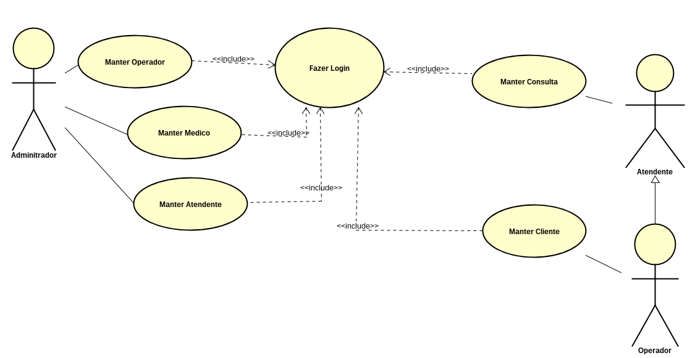

Figura 2 - Caso de uso em potencial do Administrador:

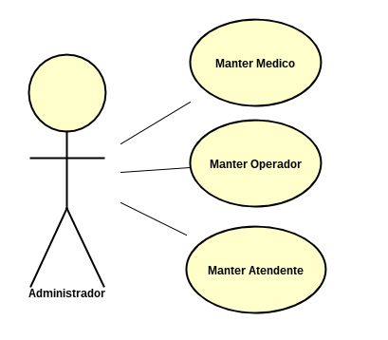

Figura 3 - Caso de uso em potencial do Atendente:

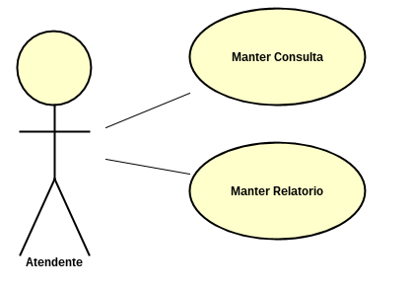

**Descrições Significativa dos casos de uso:**

1. **Visão geral**

Sendo demonstrada a visão completa do sistema contendo as respectivas ligações, onde para realizar as operações será necessário fazer o login.

1. **Manter Médico**

Foi utilizada a palavra manter no caso de uso onde engloba o CRUD que tem como significado inserir, selecionar, atualizar e deletar ações voltadas ao médico. O administrador está interligado com essas ações voltadas ao médico sendo assim podendo realizar essas funções.

1. **Manter Operador**

Foi utilizada a palavra manter no caso de uso onde engloba o CRUD que tem como significado inserir, selecionar, atualizar e deletar. O administrador está interligado com essas ações voltadas ao operador sendo assim podendo realizar essas funções.

1. **Manter Atendente**

Foiutilizada a palavra manter no caso de uso onde engloba o CRUD que tem como significado inserir, selecionar, atualizar e deletar ações voltadas ao atendente. O administrador está interligado com essas ações voltadas ao atendente sendo assim podendo realizar essas funções.

1. **Manter Consulta**

Foi utilizada a palavra manter no caso de uso onde engloba o CRUD que tem como significado inserir, selecionar, atualizar e deletar ações voltadas a consultas de um cliente. O atendente está interligado com essas ações voltadas a consulta de cliente sendo assim podendo realizar essas funções.

1. **Manter Relatório**

Foi utilizada a palavra manter no caso de uso onde engloba o CRUD que tem como significado inserir, selecionar, atualizar e deletar ações voltadas a relatorios de um cliente. O atendente está interligado com essas ações voltadas a consulta de cliente sendo assim podendo realizar essas funções.

# Visão Lógica

Visões são uma forma simplificada para mostrar os modelos, identificando as partes com mais importância.

Fornecer uma estrutura que permita a compreensão do sistema, a visão lógica de arquitetura e utilizada para entender o fluxo de trabalho, análise e designer. O sistema só possibilita ter uma visão lógica, que mostra através de ilustrações as interligações entre casos de uso, onde abrangem comportamento sobre a arquitetura.

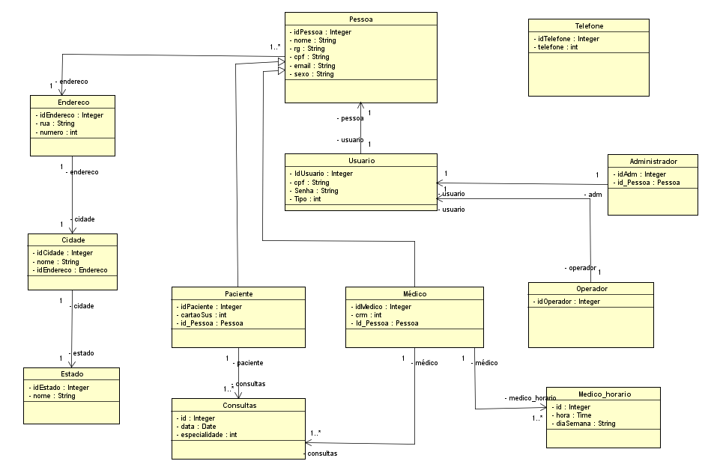

# Visão de Processos

* Diagrama de processo de cadastro de operador:

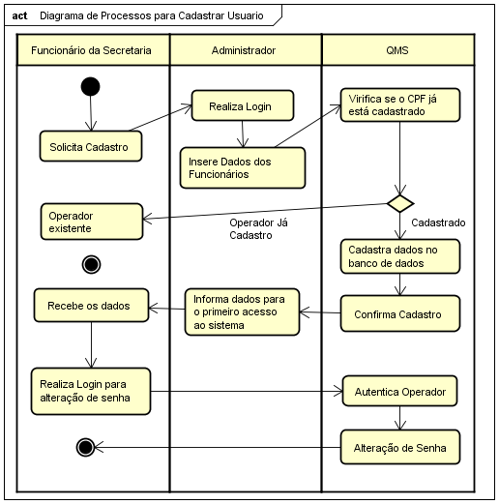

* Diagrama de processo de cadastro de médico:

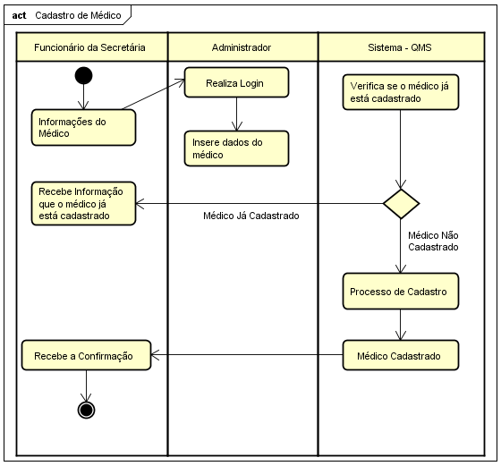

* Diagrama de processo de cadastro de paciente:

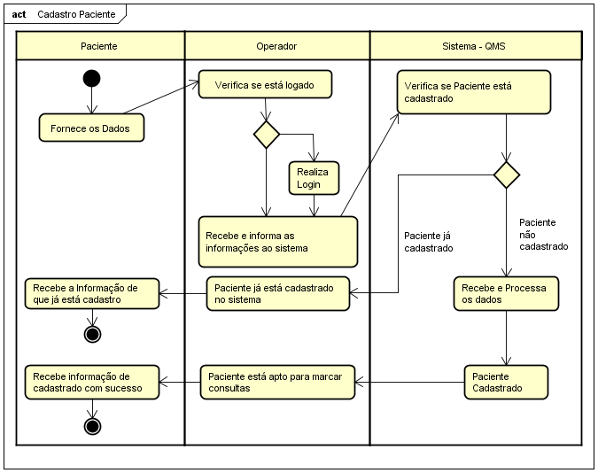

* Diagrama de processo de marcação de consulta:

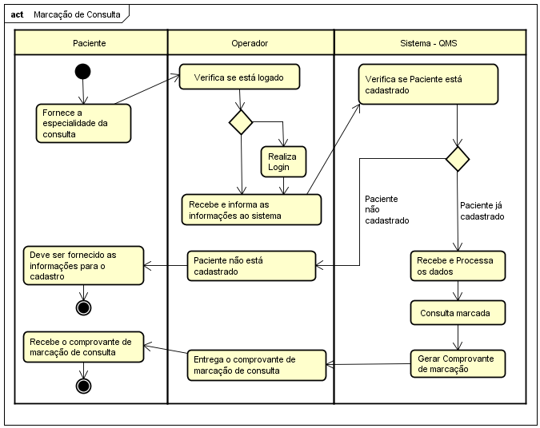

# Visão de Desenvolvimento

* Diagrama de Componentes:

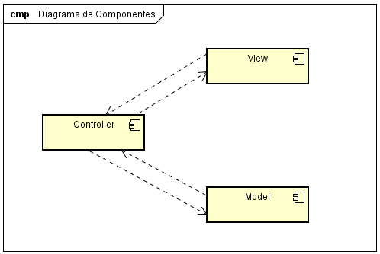

* Diagrama de Pacotes:

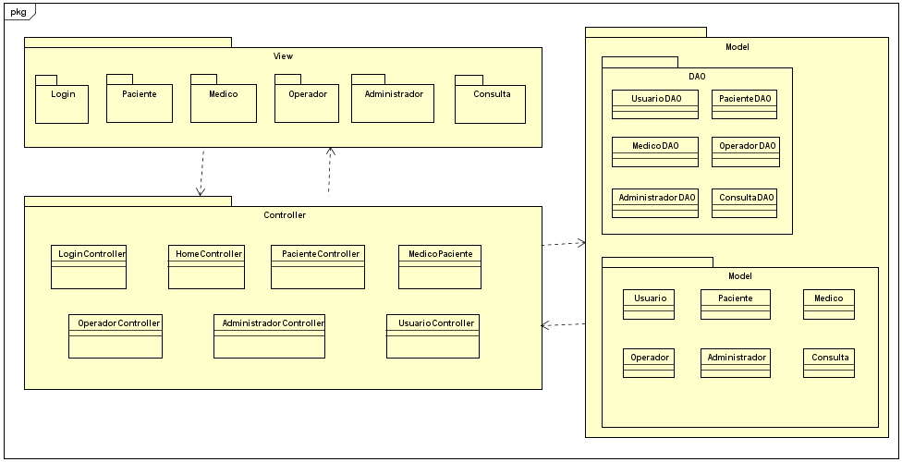

# Visão de Física

Descrever com clareza a distribuição do sistema e seus respectivos elementos de hardware.

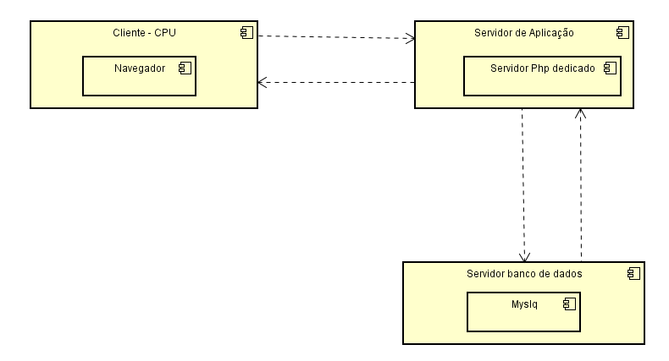

# Tamanho e Desempenho

O sistema QMS ficará limitado a respeito da quantidade de pacientes, médicos, operadores, administradores e consultas, no que diz respeito à capacidade de armazenamento do servidor de aplicação que o mesmo será instalado. Tendo em vista o intuito de desenvolvimento desse sistema, o mesmo deverá suportar uma carga excedente de utilizadores, simultâneos ou não, tendo por base a quantidade de funcionários que trabalham atualmente no setor, mas também o QMS será um sistema extensivo ao ponto de vista da quantidade de utilizadores. Quanto ao desempenho, deve ser levado em consideração a infraestrutura e os equipamentos utilizados para o utilização do sistema, tendo em vista que esses fatores serão determinantes para o desempenho do mesmo.

# Qualidade

Saber a arquitetura do sistema e de extrema importância, identificando como cada camada se comporta e a sua interligação que juntas contribuem para um objetivo específico.

Se o sistema conter muitas camadas a segurança ficará maior perdendo desempenho pois para chegar em uma ação específica se torna necessário passar por todas as outras camadas do sistema.

Cada camada está sendo utilizada para contribuir com a proteção e privacidade dos dados.